Kraków, 21 czerwiec 2016r.
OPTIMA BG
ul. Stoczniowców 3, 30-709 Kraków
tel. +48 12 410 11 50, 410 11 51,
fax +48 12 410 11 52, 410 11 51
biuro@optimabg.pl, www.optimabg.pl

Z A W I A D O M I E N I E
o czynnościach ustalenia przebiegu granic działek

Na podstawie § 38 ust. 1 rozporządzenia Ministra Rozwoju Regionalnego i Budownictwa
z 29 marca 2001 r. w sprawie ewidencji gruntów i budynków (Dz. U. Nr 38, poz. 454, z późn. zm.) oraz zgłoszenia pracy geodezyjnej w Powiatowym Ośrodku Dokumentacji Geodezyjnej
i Kartograficznej w Lipsku zawiadamiam, że zostaną przeprowadzone czynności w celu ustalenia przebiegu granic dla działek:

NUMER DZIAŁKI | DATA | GODZINA | MIEJSCE SPOTKANIA W TERENIE | OBRĘB | GMINA
5 | 20.07.2016r. | 14:00 | w Kolonii Pasztowej Woli  północna część działki 10 | 140904_2 Rzeczniów | 0010 Kolonia Pasztowa Wola
30/1 | 20.07.2016r. | 12:00 | w Kolonii Pasztowej Woli  północna część działki 312 | Nr 0010 Kolonia Pasztowa Wola | 140904_2 Rzeczniów
37 | 20.07.2016r. | 16:00 | w Lucjanowie  południowa część działki 50 | Nr 0021 Lucjanów | 140903_5 Lipsko
50 | 20.07.2016r. | 16:00 | w Lucjanowie  południowa część działki 50 | Nr 0021 Lucjanów | 140903_5 Lipsko
51 | 20.07.2016r. | 16:00 | w Lucjanowie  południowa część działki 50 | Nr 0021 Lucjanów | 140903_5 Lipsko
53 | 20.07.2016r. | 16:00 | w Lucjanowie  południowa część działki 50 | Nr 0021 Lucjanów | 140903_5 Lipsko
55 | 22.07.2016r. | 10:00 | w Pasztowej Woli  środkowa część działki 57 | Nr 0011 Pasztowa Wola | 140904_2 Rzeczniów
56 | 22.07.2016r. | 10:00 | w Pasztowej Woli  środkowa część działki 57 | Nr 0011 Pasztowa Wola | 140904_2 Rzeczniów
73/2 | 21.07.2016r. | 14:00 | w Pasztowej Woli  środkowa część działki 76 | Nr 0011 Pasztowa Wola | 140904_2 Rzeczniów
80 | 21.07.2016r. | 12:00 | w Pasztowej Woli  środkowa część działki 85/2 | Nr 0011 Pasztowa Wola | 140904_2 Rzeczniów
81 | 21.07.2016r. | 12:00 | w Pasztowej Woli  środkowa część działki 85/2 | Nr 0011 Pasztowa Wola | 140904_2 Rzeczniów
85/2 | 21.07.2016r. | 12:00 | w Pasztowej Woli  środkowa część działki 85/2 | Nr 0011 Pasztowa Wola | 140904_2 Rzeczniów
103/1 | 21.07.2016r. | 16:00 | w Bożym Darze  południowa część działki 103/1 | Nr 0003 Boży Dar | 140903_5 Lipsko
134 | 20.07.2016r. | 14:00 | w Kolonii Pasztowej Woli  północna część działki 10 | 140904_2 Rzeczniów | 0011 Pasztowa Wola
174 | 20.07.2016r. | 10:00 | w Kolonii Pasztowej Woli  południowa część działki 176 | Nr 0010 Kolonia Pasztowa Wola | 140904_2 Rzeczniów
175 | 20.07.2016r. | 10:00 | w Kolonii Pasztowej Woli  południowa część działki 176 | Nr 0010 Kolonia Pasztowa Wola | 140904_2 Rzeczniów
179 | 20.07.2016r. | 08:00 | w Kolonii Pasztowej Woli  południowo - wschodnia część działki 183 | Nr 0010 Kolonia Pasztowa Wola | 140904_2 Rzeczniów
181 | 20.07.2016r. | 08:00 | w Kolonii Pasztowej Woli  południowo - wschodnia część działki 183 | Nr 0010 Kolonia Pasztowa Wola | 140904_2 Rzeczniów
256 | 19.07.2016r. | 10:00 | w Kolonii Pasztowej Woli  południowa część działki 259 | Nr 0010 Kolonia Pasztowa Wola | 140904_2 Rzeczniów
257 | 19.07.2016r. | 10:00 | w Kolonii Pasztowej Woli  południowa część działki 259 | Nr 0010 Kolonia Pasztowa Wola | 140904_2 Rzeczniów
259 | 19.07.2016r. | 10:00 | w Kolonii Pasztowej Woli  południowa część działki 259 | Nr 0010 Kolonia Pasztowa Wola | 140904_2 Rzeczniów
263 | 19.07.2016r. | 14:00 | w Kolonii Pasztowej Woli  południowa część działki 269 | Nr 0010 Kolonia Pasztowa Wola | 140904_2 Rzeczniów
264 | 19.07.2016r. | 14:00 | w Kolonii Pasztowej Woli  południowa część działki 269 | Nr 0010 Kolonia Pasztowa Wola | 140904_2 Rzeczniów
266 | 19.07.2016r. | 14:00 | w Kolonii Pasztowej Woli  południowa część działki 269 | Nr 0010 Kolonia Pasztowa Wola | 140904_2 Rzeczniów
267 | 19.07.2016r. | 14:00 | w Kolonii Pasztowej Woli  południowa część działki 269 | Nr 0010 Kolonia Pasztowa Wola | 140904_2 Rzeczniów
283 | 19.07.2016r. | 10:00 | w Kolonii Pasztowej Woli  południowa część działki 259 | 140904_2 Rzeczniów | 0010 Kolonia Pasztowa Wola
284 | 19.07.2016r. | 10:00 | w Kolonii Pasztowej Woli  południowa część działki 259 | 140904_2 Rzeczniów | 0010 Kolonia Pasztowa Wola
286 | 19.07.2016r. | 10:00 | w Kolonii Pasztowej Woli  południowa część działki 259 | 140904_2 Rzeczniów | 0010 Kolonia Pasztowa Wola
294 | 19.07.2016r. | 08:00 | w Kolonii Pasztowej Woli  południowa część działki 295 | Nr 0010 Kolonia Pasztowa Wola | 140904_2 Rzeczniów
295 | 18.07.2016r. | 14:00 | w Kolonii Pasztowej Woli  południowo - wschodnia część działki 302 | 140904_2 Rzeczniów | 0010 Kolonia Pasztowa Wola
295 | 19.07.2016r. | 08:00 | w Kolonii Pasztowej Woli  południowa część działki 295 | Nr 0010 Kolonia Pasztowa Wola | 140904_2 Rzeczniów
299 | 18.07.2016r. | 14:00 | w Kolonii Pasztowej Woli  południowo - wschodnia część działki 302 | Nr 0010 Kolonia Pasztowa Wola | 140904_2 Rzeczniów
301/1 | 18.07.2016r. | 14:00 | w Kolonii Pasztowej Woli  południowo - wschodnia część działki 302 | Nr 0010 Kolonia Pasztowa Wola | 140904_2 Rzeczniów
645 | 18.07.2016r. | 10:00 | w Kolonii Pasztowej Woli  zachodnia część działki 651 | Nr 0001 Ciecierówka | 140904_2 Rzeczniów
649 | 18.07.2016r. | 10:00 | w Kolonii Pasztowej Woli  zachodnia część działki 651 | Nr 0001 Ciecierówka | 140904_2 Rzeczniów

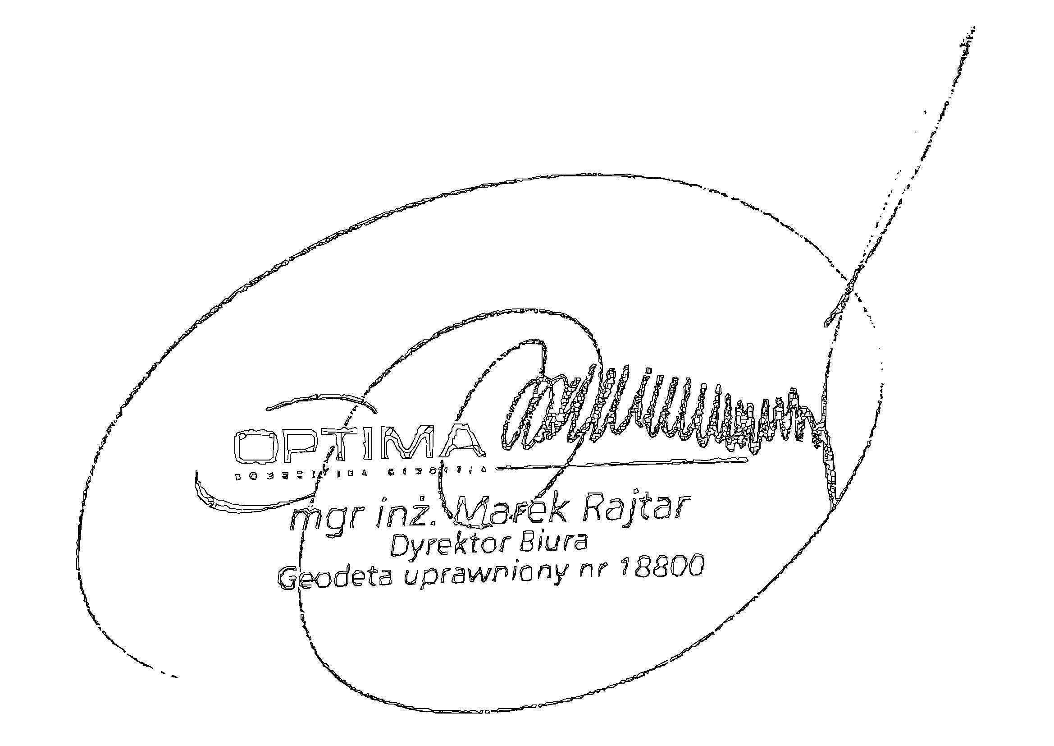
Powyższe postępowanie prowadzone jest w celu przygotowania dokumentacji dla wydania decyzji ZRID (droga wojewódzka 747), w związku z tym, zapraszam do wzięcia udziału w opisanych czynnościach.

...............................................
( podpis )

POUCZENIE
Nieusprawiedliwione niestawiennictwo stron nie wstrzymuje czynności geodety – art. 32 ust. 3 ustawy z 17 maja 1989 r. – Prawo geodezyjne i kartograficzne (tekst jedn. Dz.U. z 2010 r. Nr 193, poz. 1287 ze zm.).
W razie usprawiedliwionego niestawiennictwa strony geodeta wstrzymuje czynności do czasu ustania przeszkody lub wyznaczenia pełnomocnika – nie dłużej jednak niż na okres miesiąca – art. 32 ust. 4 ustawy z 17 maja 1989 r. – Prawo geodezyjne i kartograficzne (tekst jedn. Dz.U. z 2010 r. Nr 193, poz. 1287 ze zm.).
Zawiadomieni właściciele nieruchomości proszeni są o przybycie w oznaczonym terminie i miejscu ze wszystkimi dokumentami, jakie mogą być przydatne przy wykonywaniu czynności ustalenia granic działek ewidencyjnych oraz dokumentami potwierdzającymi ich tożsamość.
W imieniu osób nieobecnych mogą występować odpowiednio upoważnieni pełnomocnicy.
W przypadku współwłasności lub współużytkowania wieczystego, małżeńskiej wspólnoty ustawowej, itp. – uczestnikami postępowania są wszystkie strony mające tytuł prawny do nieruchomości.

